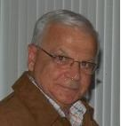

Championnat des Maîtres
Carol Bellemare, Marcel Bouchard, Jean-Luc Fortier et
Jacquelin Lemieux représenteront le Québec en Alberta

AMQUI (09 mars 2014) – Carol Bellemare est le nouveau maîtres des maîtres au Québec. Le quatuor des clubs Riverbend et Kénogami, complété de Marcel Bouchard, Jean-Luc Fortier et Jacquelin Lemieux, a mérité ce titre à l’issue du Championnat provincial de curling des Maîtres qui a pris fin dimanche, sur les glaces du club Amqui.

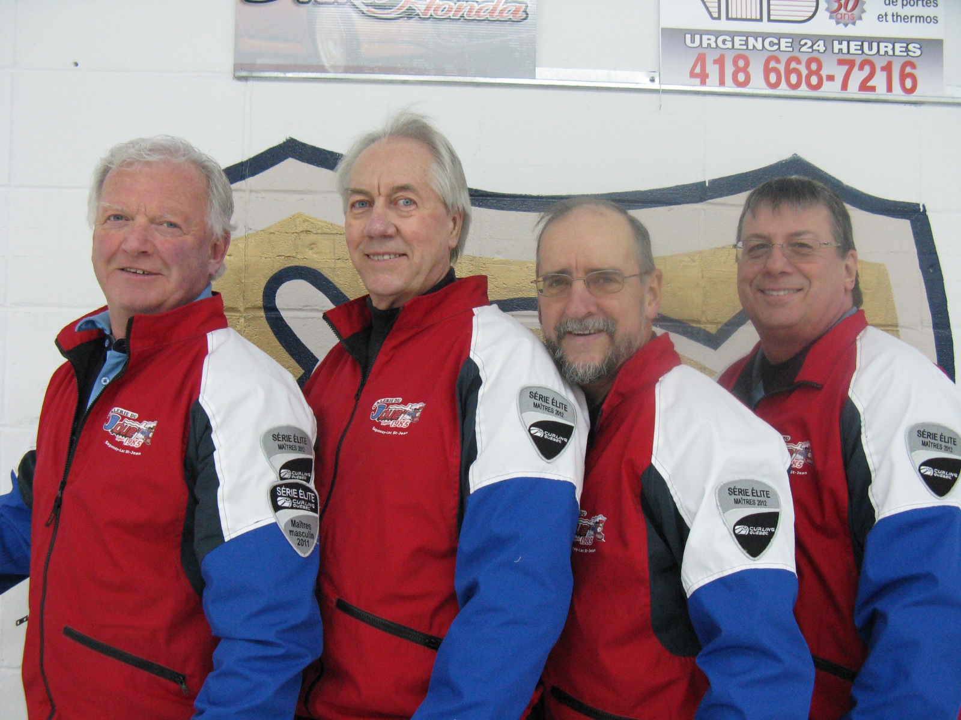

En grande finale et au terme d’un match chaudement disputé, l’équipe Sag-Lac a inscrit un gain de 5-4, en prolongation, face à la formation de Sept-Iles du capitaine Michel Lachance. De ce fait, Carol Bellemare et sa troupe représenteront maintenant le Québec au Championnat canadien des Maîtres, programmé du 31 mars au 06 avril, à Coaldale en Alberta.

«C’était clair dans notre esprit, nous voulions absolument gagner. D’ailleurs il s’agissait de l’objectif qu’on s’était fixé dès le début de la saison. C'est la raison pour laquelle nous sommes revenus encore cette année. Aller aux nationaux, c'est la consécration de notre carrière chez les maîtres», racontait le capitaine Bellemare, en savourant cette victoire.

Cette marche vers le titre n’aura toutefois pas été de tout repos pour la formation des clubs Riverbend et Kénogami. Après avoir terminé la phase préliminaire au premier rang de la section «A», avec un dossier de cinq victoires et une seule défaite, l’équipe Bellemare a d’abord affronté Michel Lachance, auteur d’une fiche parfaite en six sorties, au sommet de la section «B». Ce dernier a inscrit une victoire, laquelle lui permettait de passer directement en grande finale.

Pendant ce temps, les représentants du Saguenay-Lac-Saint-Jean bénéficiaient d’une deuxième chance. Et en demi-finale, ils ont vaincu le quatuor de l’Est du Québec du capitaine Calixte Labonté. Du même coup, ils retrouvaient la formation septilienne de Michel Lachance, en grande finale. On connaît la suite….

En ce qui a trait au double champion en titre (2012 et 2013), Lawren Steventon, il a été éliminé en bris d’égalité pour l’obtention de la deuxième place disponible en section «A».

Par ailleurs, il est bon de rappeler que le Saguenay-Lac-Saint-Jean a tiré fort bien son épingle du jeu, notamment depuis la saison 2005, au niveau du Championnat masculin des Maîtres.

A preuve, en 2005 et 2006 ainsi qu’en 2010 et 2011, la représentation québécoise a été assurée par l’équipe dirigée par Paul Gagnon, du club Riverbend d’Alma. En 2007, ce fut au tour de Mike Carson, des clubs Kénogami et Port-Alfred à l’époque, de représenter le Québec.

En ce qui concerne Carol Bellemare, comme pour ses coéquipiers d’ailleurs, il s’agira d’une toute première participation au championnat canadien des Maîtres. Antérieurement toutefois, Bellemare a participé à deux reprises (2004 et 2005) au Championnat canadien senior, comme deuxième de la formation dirigée par le regretté Réjean Paré, de Roberval. Son troisième actuel, Marcel Bouchard, jouait également sur cette formation au poste de troisième.

Le président du club Kénogami, Jean-Luc Fortier, n’est pas en reste à ce niveau puisqu’il a participé à trois championnats canadiens de curling senior, comme deuxième à Mike Carson. Ça s’est passé en 2001-2002 et 2003. Finalement, Jacquelin Lemieux a fait de même à deux reprises, en 2002 et 2003, en compagnie également de Mike Carson, comme premier de l’équipe.

Somme toute, ce n’est pas l’expérience qui va manquer au sein de notre équipe québécoise en Alberta.

Félicitations à nos représentants pour ce championnat provincial. Et pour ce qui est du championnat canadien masculin des Maîtres, nous vous disons simplement le mot de Cambronne.

Source : Pierre Fellice

-30-

